Grand Orient de France

R∴L∴ Socrate - Raison & Progrès

Orient de Pont à Mousson
(Rite Français Philosophique)
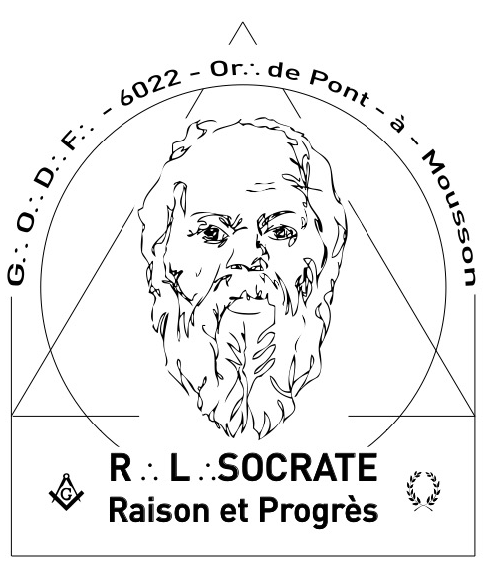

Tuileur au Grade d’Apprenti

SOMMAIRE
I LA CÉRÉMONIE DE RÉCEPTION 4
1 Les symboles de la Chambre de Réflexion : 5
2 Les formules de la Chambre de Réflexion : 6
3 Les Trois questions d'usage de la Chambre de Réflexion : 6
4 Les dénominations du candidat à la Franc‐maçonnerie : 6
5 La tenue vestimentaire pour la Cérémonie de Réception : 6
6 Les Quatre Eléments et les Points cardinaux : 6
7 Les Trois Voyages et les Trois outils : 6
8 La position pour le Serment : 6
9 Le Livre de la Loi Maçonnique : 7
10 Le Maître Bienveillant : 7
II ‐ LE TUILAGE 7
1 ‐La Loge et le Temple : 7
2 ‐ La manière de frapper à la porte de la Loge : 7
3 ‐ La position d'ordre : 7
4 ‐ Le Signe d'ordre : 8
5 Les trois pas d'Apprenti (ou la Marche de l'Apprenti) : 8
6 Les trois salutations rituelles : 8
7 ‐ Le Mot Sacré : 9
8 ‐ Le Mot de passe : 9
9 ‐ La Marque (ou poignée de main, ou encore attouchement) : 9
10 ‐ La Batterie : 9
11 L'Acclamation : 9
12 L'Âge symbolique : 10
13 La fleur symbolique : 10
14 L'Accolade fraternelle : 10
15 Entrée et sortie de Loge : 10
III ‐ LE DÉCOR MAÇONNIQUE 11
1. ‐ Le décor maçonnique : 11
2. Le Tablier (Fig. 5) : 11
3. ‐ Les Gants blancs : 11
4. ‐ Le Cordon (Fig. 6) : 11
5. ‐ Le Sautoir : 11
6. ‐ Les offices : leurs bijoux et leurs attributs (Fig. 7) : 13
7. ‐ Le bijou du Passé‐Maître d'Honneur (Fig. 7) : 13
8. ‐ LA LOGE SYMBOLIQUE 16
9. Le nom de la Loge du Premier grade : 17
10. Le lieu symbolique où se tient la Loge : 17
11. Le sol de la Loge au grade d'Apprenti : 19
12. Les Chantiers de la Loge : 19
13. Le plateau du Vénérable Maître (Fig. 9) : 19
IV EN LOGE 21
1 La place de l'Apprenti dans la Loge : 21
2 La pierre symbolique du grade d'Apprenti (Fig. 10) : C'est la Pierre Brute. 21
3 L'ouvrage de l'Apprenti : 21
4 Les trois outils de l'Apprenti(Fig.11) : 21
5 ‐ L'augmentation de salaire et la "Pierre dégrossie" : 21
6 ‐ L'Apprenti‐ Accompli : 22
7 ‐ Le salaire symbolique : 22
8 ‐ L'habillage (ou déshabillage) de la Loge : 22
9 Le Livre de la Maçonnerie Symbolique : 22
10 Le Glaive flamboyant (ou Epée flamboyante) : 22
11 L'Équerre et le Compas (Fig. 12) : 22
12 Les trois couleurs symboliques : 23
13 Le Tracé de la Loge (Fig. 13) : 23
14 Les trois pierres (Fig. 14) : 24
15 Le réglage de la Loge (Fig. 15) : 24
16 Le/la Frère/Sœur Régleur : 24
17 Le Tapis de Loge (Fig. 16 a et b) : 26
18 La Corde à sept nœuds : 26
19 Le Tableau de Loge : 26
20 La tenue des glaives en Loge : 28
21 La Canne des cérémonies (Fig. 18) : 28
22 Les déplacements en Loge (Fig. 20) : 29
23 Les lectures en Loge : 29
24 Les Livres de la Loge : 30
25 Les Frères/Soeurs à l'honneur : 30
26 Le Frère (la sœur) Passant(e) ou Frère(sœur) de Passage : 30
27 Maçon régulier et irrégulier: 30
28 Le/la Frère/Soeur Proposant : 30
29 ∴ Le sonnage de la pierre : 31
30 Le signe de consentement : 31
31 Les Mots Solsticiaux ou Mots de Semestre : 31
32 La transmission des Mots de Semestre : 31
33 La Chaîne d'Union : 31
34 La Batterie de deuil : 32
35 Le Maître Installateur : 32
36 Le Sac aux Propositions : 32
37 Le Tronc de la Veuve : 33
38 L'Effaçage de la Loge : 33
39 Maillet battant : 33
40 Pose de la Pierre Brute sur le Tapis de Loge (Fig. 20): 33
41 Retrait de la Pierre Brute du Tapis de Loge (Fig. 21) : 33

LE TUILEUR

ou manuel maçonnique du grade d'apprenti.

AVANTS PROPOS

Ce présent "Tuileur" ou manuel maçonnique du Premier grade, est surtout destiné aux Maçons du Rite Français Philosophique. Cependant, puisqu'il est composé, pour l'essentiel, d'éléments puisés dans le symbolisme traditionnel de la Maçonnerie, il est également utile aux FF∴ des différentes expressions du Rite Français.

LA CÉRÉMONIE DE RÉCEPTION

Note 1 : La Cérémonie de Réception est la cérémonie rituelle d’entrée en Franc‐maçonnerie à son premier grade symbolique, celui d’App∴.
On dit alors, qu'on est "reçu" en Franc‐maçonnerie.

Dans le langage courant, elle est souvent appelée "Cérémonie d'Initiation". On dit alors, qu'on est "initié" à la Franc‐maçonnerie.
La cérémonie “d'initiation“ au grade de Comp∴ s'appelle “Cérémonie de Passage“. Celle au grade de M∴, “Cérémonie d'Élévation“.
Note 2 : La Chambre de Réflexion, encore appelée " Cabinet de Réflexion", est une pièce attenante à la L∴ où ne parvient aucun bruit du dehors. Elle est meublée d'une table et d'une chaise. Les murs sont peints en noir sans aucun décor.

Sur la table sont disposés (Fig.1) :

- un miroir.
- une bougie allumée et à demi consumée.
- un formulaire de Testament philosophique et de quoi écrire.

Sur le mur, au‐dessus de la table, est fixé un tableau sur lequel sont dessinés :

- un coq
- un crâne humain avec ossements
- une faux
- un sablier
- trois pains de petit format
- un pot à eau
- le symbole alchimique du soufre, du sel, du mercure ainsi que les formules :
"ICI TOUT EST SYMBOLE"
"V.I.T.R.I.O.L.".

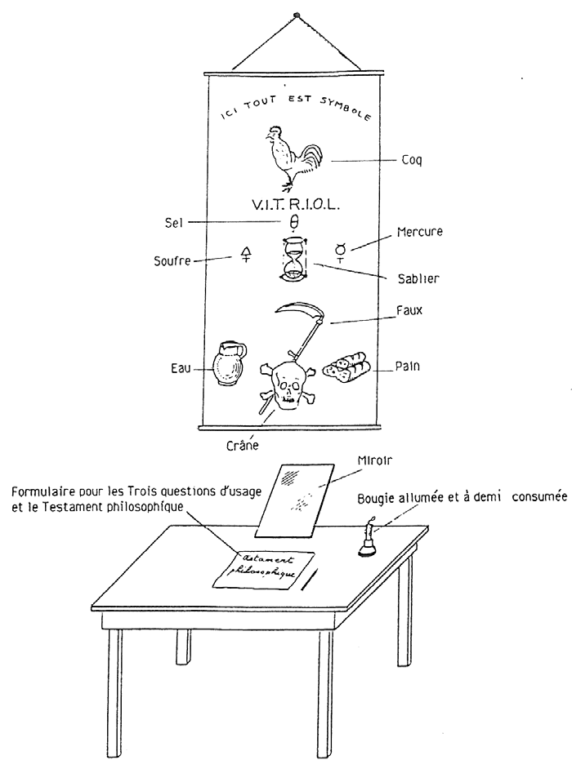
Fig. 1 : LA CHAMBRE DE RÉFLEXION

Les symboles de la Chambre de Réflexion :

- le Coq
- le Crâne humain avec ossements
- la Faux
- le Sablier
- le Pain
- l'Eau
- le Soufre
- le Sel
- le Mercure
- le Miroir
- la Bougie allumée et à demi consumée
- le Testament Philosophique

Les formules de la Chambre de Réflexion :

- ICI TOUT EST SYMBOLE.
- V.I.T.R.I.O.L.
(Visita Interiora Terrae, Rectificando, Invenies Occultum Lapidem).
Traduction : "Visite l'intérieur de la Terre, en rectifiant tu trouveras la Pierre Cachée".

Les Trois questions d'usage de la Chambre de Réflexion :

- Quels sont vos devoirs envers vous‐ même ?
- Quels sont vos devoirs envers votre famille ?
- Quels sont vos devoirs envers la Cité ?

Les dénominations du candidat à la Franc‐maçonnerie :

Dans le langage traditionnel, toute personne étrangère à la Franc‐maçonnerie, est qualifiée de " Profane", pris dans le sens de "non initiée".
Tout(e ) candidat à la Franc‐maçonnerie prend, dès la prise en considération par la L∴ de sa candidature, la dénomination de "Postulant".
Au cours de la cérémonie d'initiation, après l'Épreuve de réflexion, le(a) Postulant(e) prend le nom de "Néophyte". Il prend le nom de "Frère" ou « Sœur », après la cérémonie de consécration.

La tenue vestimentaire pour la Cérémonie de Réception :

Veste retirée. Manches de chemise relevées, cravate retirée et col ouvert. La tête doit être nue, l'argent et les bijoux ôtés.

Les Quatre Eléments et les Points cardinaux :

‐ La TERRE : Nord
‐ L'EAU : Ouest
‐ L'AIR : Sud
‐ Le FEU : Est

Les Trois Voyages et les Trois outils :

‐ 1er voyage : Levier
‐ 2ème voyage : Levier + Maillet
‐ 3ème voyage : Levier + Maillet + Ciseau

La position pour le Serment :

La position du néophyte est debout, les pieds à l'équerre, la main droite appuyée sur le "Livre de la Loi Maçonnique", sur lequel est posée l'Équerre de la L∴.
La main gauche tient le Compas de la L∴ ouvert à l'équerre, une pointe appuyée sur le cœur,
l'autre levée.

Le Livre de la Loi Maçonnique :

Livre formé par :
‐ Le "Livre de la Constitution et du Règlement général" de l'Obédience, et par,
‐ Le "Livre de la Maçonnerie Symbolique", ou les Constitutions dites de "James Anderson", publié en 1723, par la Grande Loge de Londres, elle‐même fondée en 1717.

Le Maître Bienveillant :

Le M∴ Bienveillant est un F∴ ou une S∴ qui s’engage devant la L∴ Mère à aider le nouveau F∴ à bien s’intégrer dans la franc‐maçonnerie. Cet engagement prend fin le jour de l'élévation de ce dernier à la maîtrise.
Le M∴ Bienveillant symbolise le M∴ chez qui, autrefois, on effectuait tout son apprentissage. Il doit, obligatoirement, avoir le grade de M∴.

‐ LE TUILAGE

‐La Loge et le Temple :

Le mot "Loge" désigne à la fois l'ensemble des FF/SS∴ et le local dans lequel ils se réunissent. Dans cette dernière acception, on parle également de "Temple".

‐ La manière de frapper à la porte de la Loge :

On frappe trois coups, deux rapprochés, un distant et plus fort.

⚫️ ⚫️ ⚫️

‐ La position d'ordre :

La main droite est placée sous la gorge, les doigts serrés et le pouce à l'équerre, le coude baissé. Les pieds sont placés à l'équerre, le pied droit en avant et le talon du pied gauche derrière le talon droit (Fig. 2).
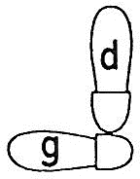

Fig. 2 : la position d’ordre

‐ Le Signe d'ordre :

Étant dans la position d'ordre, tracer une équerre en portant horizontalement la main droite jusqu'à l'épaule droite et la laisser redescendre verticalement le long du corps. Le tracé de l'équerre doit être correctement effectué.
Ce signe se nomme "guttural".

Note 1 : On ne se met jamais à l'ordre de la main gauche, sauf cas de force majeure.

Note 2 : Dans les expressions : "la position d'ordre, le signe d'ordre, se mettre à l'ordre, le mot ordre s'écrit toujours avec un "o" minuscule.
Ne pas confondre avec Ordre Maçonnique ou Conseil de l'Ordre.

Les trois pas d'Apprenti (ou la Marche de l'Apprenti) :

Étant en position d'ordre, faire trois pas en partant du pied droit et en assemblant à chaque fois le pied gauche en équerre (Fig. 3).

Cette marche est appelée aussi “Signe pédestre“.

Les trois salutations rituelles :

Après avoir fait les trois pas et en restant en position d'ordre, donner trois fois le signe d'ordre
(Fig.3) :
- le premier au 2ème Surv∴ (côté Nord ; à main gauche)
- le second au 1er Surv∴ (côté Sud ; à main droite)
- le troisième au V∴ M∴ (côté Est, en face).
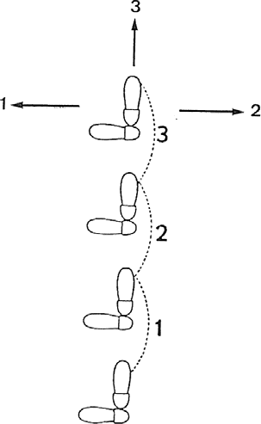

Fig. 3 : Les pas de l’Apprenti et les salutations rituelles.

‐ Le Mot Sacré :

C'est JAKHIN, nom de la colonne de bronze qui, selon l'Ancien Testament, était située devant le porche du Temple de Salomon (Livre des Rois, chap. VII, 15 à 22).
Il se donne en épelant.

R. "Je ne sais ni lire ni écrire, je ne sais qu'épeler. Qu'il me soit donné la première, je donnerai la seconde.
D. J
R. A
D. K
R. H
D. I
R. N
D. JA
R. KHIN
D. JAKHIN
R. JAKHIN ".

‐ Le Mot de passe :

C'est EMETH. Il signifie "Vérité".

‐ La Marque (ou poignée de main, ou encore attouchement) :

Avec l'extrémité du pouce de la main droite plié en équerre, appuyer légèrement trois fois, les deux premières fois rapprochées, la troisième espacée, sur la première jointure de l'index.
Ce signe se nomme "manuel".
La marque se donne discrètement. Si on la donne à l'extérieur de la L∴, on doit la "couvrir " de la main gauche.
On doit toujours redonner la marque, l’attouchement.

‐ La Batterie :

Elle est composée de trois coups, deux rapprochés, un distant et plus fort.

⚪️ ⚪️ ⚪️

Elle est tirée, soit avec un maillet, soit en frappant dans ses mains toujours gantées

NOTE : Dans le présent rituel, on ne tire jamais la Triple Batterie.

L'Acclamation :

L'acclamation est : LIBERTÉ ! ÉGALITE ! FRATERNITÉ !
Elle est toujours donnée à la suite d'une batterie. Le bras droit est tendu horizontalement formant une équerre avec le corps, les doigts allongés et le pouce à l'équerre.
Après l'Acclamation, on se remet à l'ordre.

L'Âge symbolique :

L'âge symbolique de l'App∴ est de trois ans.

La fleur symbolique :
La fleur symbolique est l'églantine.

L'Accolade fraternelle :

Après avoir frappé trois fois avec la paume de la main droite sur l'épaule gauche, donner l'accolade en trois fois, sur la joue droite, sur la joue gauche, puis sur la joue droite.
Les trois coups sur l'épaule sont donnés de la même façon que la batterie.

Entrée et sortie de Loge :

L'entrée de L∴, après l'ouverture rituelle, se fait par les trois coups à la porte, les trois pas d'App∴ et les trois salutations rituelles aux deux Surv∴ et au V∴ M∴, qui répondent à leur tour en donnant le signe d'ordre.

Après cette entrée rituelle, on se tient à l'ordre, immobile, avant d'être invité par le V∴ M∴ à prendre place dans la L∴.

Note 1 : Après une entrée rituelle le V∴ M∴ peut demander :
D. : Mon(a) F/S∴, es‐tu franc‐maçon ?
R. : Mes FF/SS∴ me reconnaissent comme tel.
D. : Que viens‐tu faire en L∴, en tant que Franc‐maçon ?
R. : Dégrossir ma pierre.
D. : De quelle pierre s'agit‐il ?
R. : De celle du libre choix, du libre ouvrage et du libre examen.
D. : Sois le(a) bienvenu(e ), mon(a) F/S∴. Prends place sur les chantiers.
Note 2 : En Tenue de comité, on ne fait pas les trois pas, mais on donne le signe comme en L∴.
Note 3 : En Chantier symbolique, on ne fait ni pas ni signe.

La sortie de L∴ se fait en se plaçant à l'ordre et face à l'Est, à la hauteur du Deuxième Surv∴. Le Signe est donné au V∴ M∴ seulement.

‐ LE DÉCOR MAÇONNIQUE

‐ Le décor maçonnique :

Il est composé du Tablier, des Gants blancs, du Cordon ou du Sautoir (Fig. 4).
Le respect du décor maçonnique en L∴, est une obligation pour tous. Important : le décor maçonnique recouvre toujours la tenue civile.

Le Tablier (Fig. 5) :

Le tablier constitue l'essentiel du décor du (de la) F/S franc‐maçon. Selon la Tradition maçonnique, il est fait de peau d'agneau et sans aucun décor pour le grade d'App∴. Il se porte sur la veste.
Au grade d'App∴, il est porté la bavette relevée. Au grade de Comp∴, la bavette est
abaissée. Le tablier de M∴ est bordé d’une large bande bleue et porte l'inscription M. B. dans la partie rectangulaire. L'envers de ce tablier est noir.

‐ Les Gants blancs :

Ils sont portés en L∴ à tous les grades.
Ils doivent être ôtés lors d'une prestation de serment ou d’une Chaîne d'Union.

‐ Le Cordon (Fig. 6) :

Le cordon est porté de l'épaule droite au flanc gauche. On distingue le cordon simple ou ordinaire et le cordon de M∴.
Le cordon peut être porté avec le tablier au cours des Ten∴ normales, et sans tablier lors de
réunions où sont invitées des personnes extérieures à la Franc‐maçonnerie (T∴ B∴ O∴ ou F∴), ou encore en L∴ de Table.

Cordon simple : il est de couleur bleue, sans aucun décor.
Cordon de M∴ : également de couleur bleue et décoré le plus souvent d’une équerre et d’un compas.
Les deux portent une rosette rouge à la partie inférieure. L'envers est noir.

Note : Le V∴ M∴ peut demander aux App∴ de se vêtir exceptionnellement du Cordon simple pour une T∴ B∴ O∴ ou F∴ et pour une L∴ de Table.

‐ Le Sautoir :

Le Sautoir indique une fonction. Tous les MM∴ Off∴ portent un Sautoir qui ne peut se cumuler avec le Cordon.
Le Sautoir est de couleur bleue. Celui du V∴ M∴ est décoré sur chaque partie latérale d'un rameau d'acacia.
Les Sautoirs des autres offices ne sont décorés que par leurs attributs respectifs.

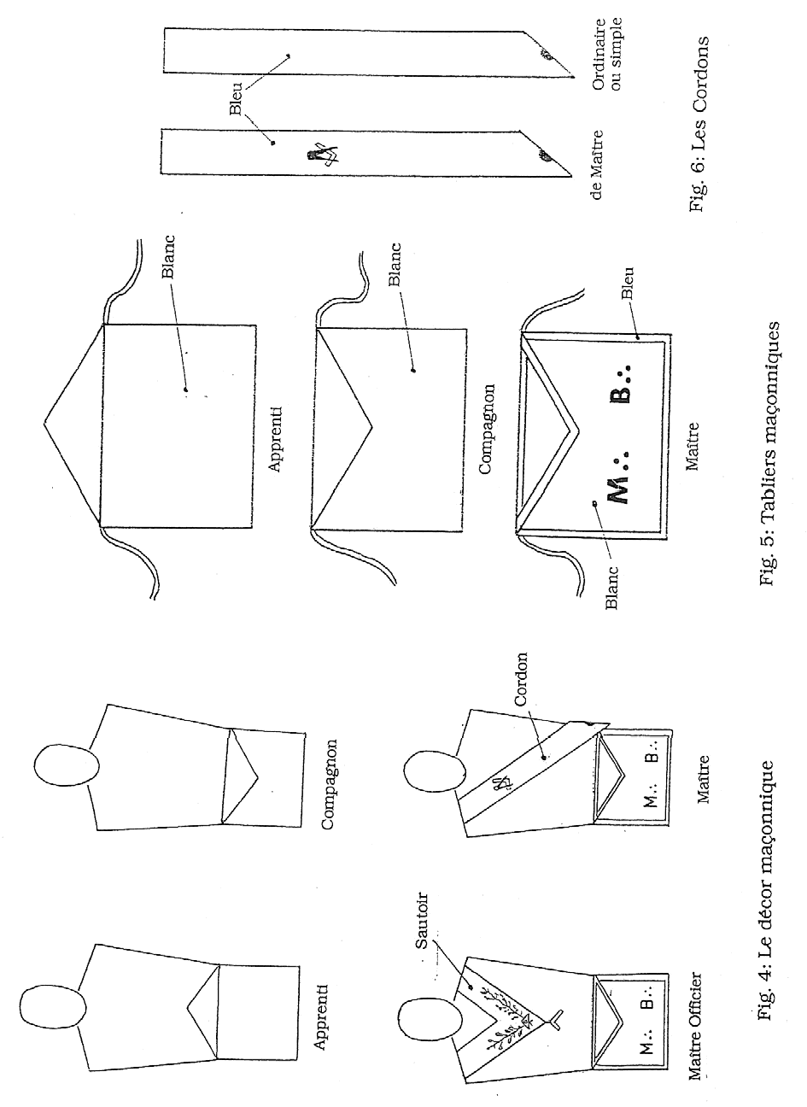

‐ Les offices : leurs bijoux et leurs attributs (Fig. 7) :

Chaque office est symbolisé par un bijou ou attribut fixé sur le sautoir. Les bijoux sont au nombre de trois.
Ce sont :
- l'Équerre trois‐quatre
- le Niveau
- la Perpendiculaire.
Ces bijoux ornent les sautoirs du V∴ M∴ et des deux Surv∴.

Les autres offices ne portent pas de bijoux, leur fonction est symbolisée par un attribut
Brodé sur le sautoir.

Vénérable Maître une Équerre Trois‐Quatre.
1er Surveillant un Niveau.
2ème Surveillant une Perpendiculaire.
Orateur un Livre ouvert avec le mot LOI écrit en travers.
Secrétaire deux Plumes croisées.
Grand Expert deux Glaives croisés, une Règle et un Œil.
Trésorier deux Clés croisées.
Hospitalier une Bourse aumonière.
Maître des Cérémonie deux Glaives croisés et une Canne. Garde du Sceau et de la Patente une reproduction du Sceau de la Loge.
Gardien des Archives un Livre fermé.
Maître Intendant un Canon avec dix boulets disposés en pyramide.
Maître Architecte un Cercle tracé par un Compas.
Maître Harmoniste une Lyre.
Couvreur un Glaive vertical, lame en haut.

Note : Les Cinq Lumières, Nom donné aux cinq premiers Off∴ de la L∴ ;
- le Vénérable Maître
- les deux Surveillants
- l'Orateur
- le Secrétaire.

‐ Le bijou du Passé‐Maître d'Honneur (Fig. 7) :

Le bijou du Passé‐Maître d'Honneur, appelé dans d’autres rites “Vénérable d’Honneur“ est semblable à celui du V∴ M∴ en titre, mais sur lequel est ajoutée entre les branches de l'Équerre, une représentation du théorème de Pythagore.

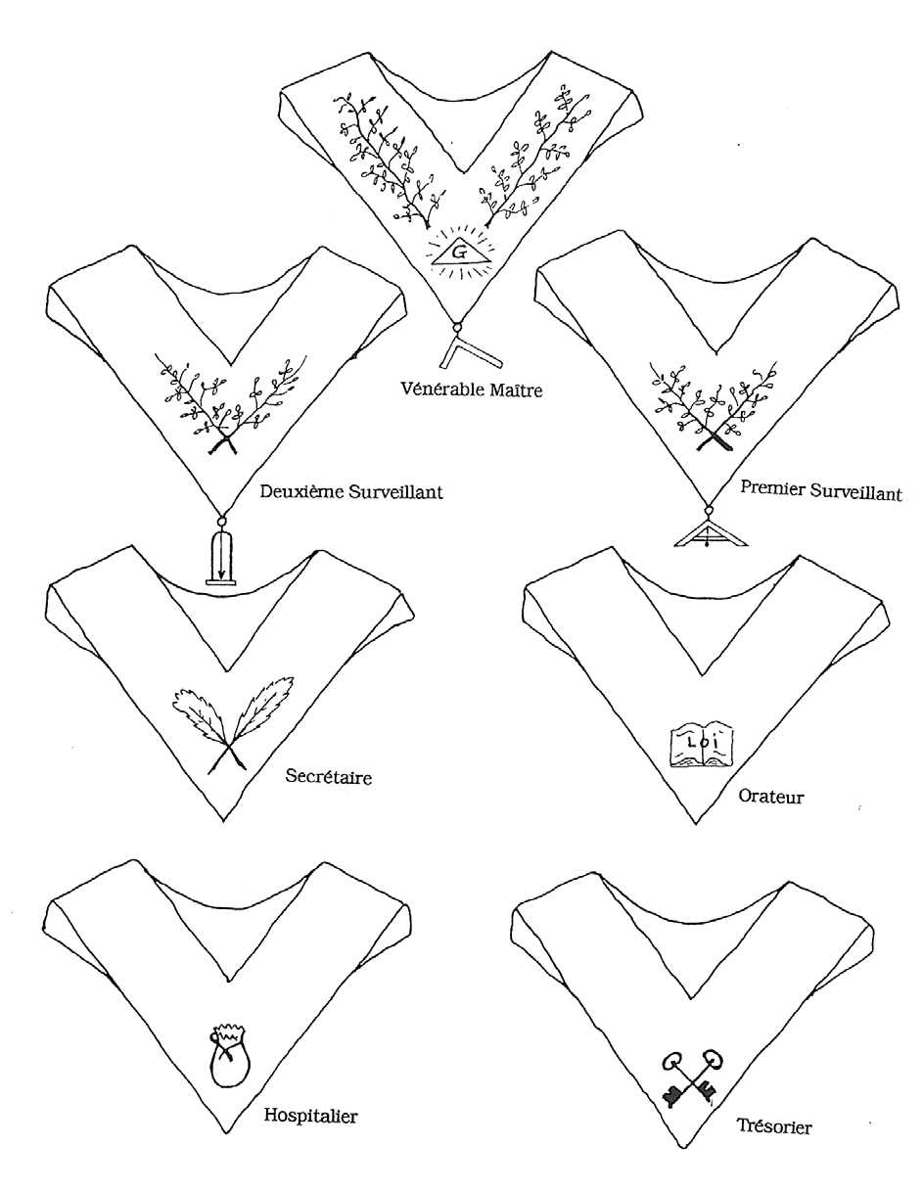

Fig.7 : Bijoux et attributs des Maîtres Officiers

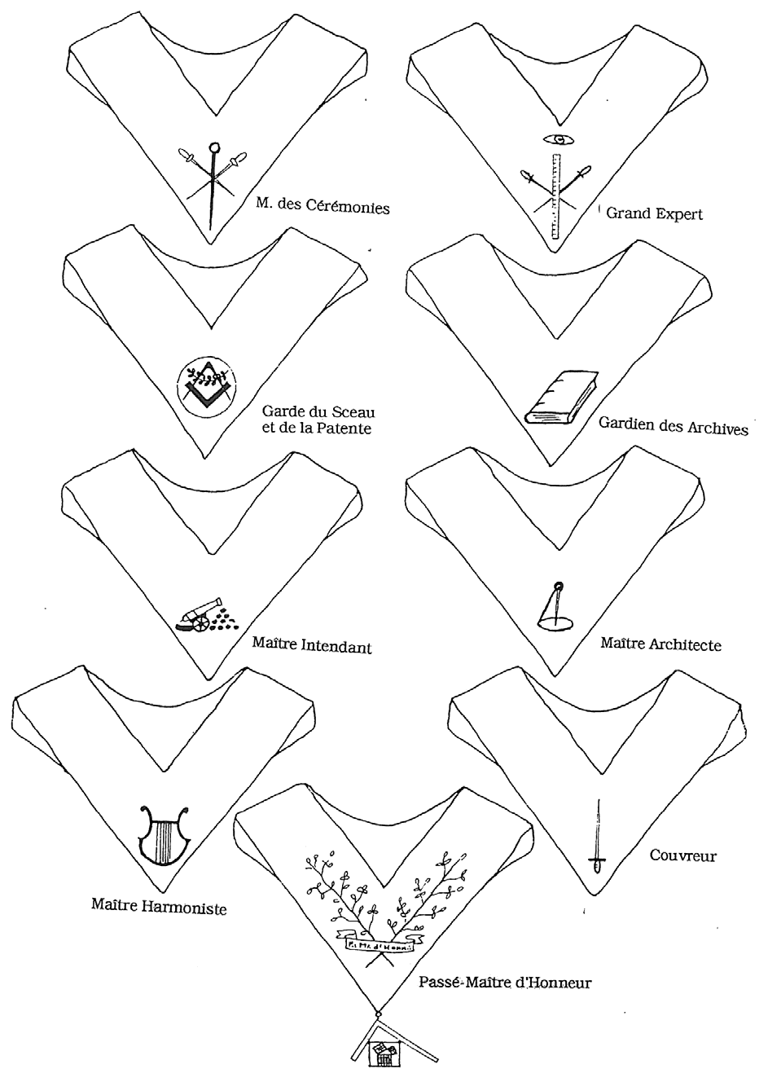

Fig. 7 : Bijoux et attributs des Maîtres Officiers (suite)

‐ LA LOGE SYMBOLIQUE

‐ Le local où se réunit la Loge : le Temple (Fig. 8) :

Le local où se réunit la L∴ est appelé "Temple".
Le T∴ peut être décoré ou non. S'il est décoré, la décoration doit obéir à des règles très précises.

GÉOMÉTRIE DU LOCAL SELON LE RITE FRANÇAIS PHILOSOPHIQUE :

Le T∴ doit être de forme rectangulaire. Chaque face est symboliquement un point cardinal. La porte d'entrée, située au milieu d'une des deux largeurs, impose le côté Ouest de la L∴ ou Occident.
Par voie de conséquence, la face opposée représente l'Est ou O∴ ; celle à main droite, le Sud ou Midi ; celle à main gauche, le Nord ou Septentrion.
La partie Est, surélevée par une estrade haute de trois marches, couvre toute la largeur.

DÉCORATION DU TEMPLE SELON LE RITE FRANÇAIS PHILOSOPHIQUE :

- ‐ La porte d'entrée est encadrée à l'intérieur par deux Colonnes de même style et nettement décalées du mur. En entrant dans le T∴, celle à main droite porte sur le fût la lettre B, de couleur or. Elle est surmontée d'une sphère terrestre. Celle à main gauche porte sur le fût la lettre J, de couleur argent. Elle est surmontée d'une sphère céleste.
Les deux colonnes sont de couleur bronze.

- ‐ Le plafond, qui peut être voûté, est de couleur bleue foncée côté Ouest, allant en dégradé jusqu'à l'Est où la couleur est bleue pâle. A l'Ouest, est représentée la Lune en forme de croissant orienté vers le côté Nord et de couleur argent.
A l'Est, est représenté le Soleil, couleur or. Entre le Soleil et la Lune est représentée une constellation. Sensiblement au milieu du T∴, au cœur de la constellation, est suspendu un fil à plomb jusqu'à environ deux mètres du sol. Au point d'attache de ce fil, correspond une étoile plus grande que le reste de la constellation.

- ‐ Sur les murs, en hauteur, une corde formant sept nœuds, est suspendue. Un des nœuds est placé côté Est, trois sont au Sud, les trois autres sont au Nord. La corde se termine de chaque côté de la porte où elle descend à mi‐hauteur.
Sur la partie gauche des murs Est et Ouest, ainsi qu'au milieu du côté Sud, sont fixés des panneaux amovibles représentant trois fenêtres fermées par une grille, semblables à celles dessinées sur le Tapis de L∴.

Il ne doit y avoir sur les murs de fenêtres ou autres ouvertures qu'à la condition que du dehors, on ne puisse ni voir ni entendre

- ‐ A l’Orient, face à la porte d'entrée et surélevé d'une petite marche, est placé le plateau du V∴ M∴ A sa gauche, en regardant le côté Ouest, est placé le plateau de l'Orat∴, à sa droite, celui du Sec∴.

Le siège du V∴ M∴est un fauteuil à dossier élevé. Derrière ce siège, domine le Triangle Lumineux au centre duquel est dessiné un œil.

- ‐ Sur le sol, côté Ouest, est représenté le Pavé Mosaïque de forme rectangulaire.
La dimension des carreaux doit permettre d'effectuer régulièrement les pas de Comp∴.
La longueur du pavé mosaïque est de trois fois sa largeur.
Au centre du T∴, sous le fil à plomb, est placé le Tapis de L∴.

- ‐ Dans le Cœur du Temple, sont disposés les plateaux des MM∴ Off∴.
Côté Est, au pied de l'estrade, près de l'Orat∴ et du Sec∴, sont placés les plateaux du Trés∴ et de l'Hosp∴. Ces deux plateaux sont surélevés d'une marche.
Côté Ouest, près de la Colonne B, le plateau du 1er Surv∴, est surélevé de deux marches. Celui du 2ème Surv∴, près de la Colonne J, est surélevé d'une marche.
Les plateaux des "Cinq lumières" sont orientés en direction du centre de la L∴, symbolisé par le Tapis de L∴ et le Fil à plomb.
Le siège de l’Exp∴ est situé à l’extrémité du Chantier Sud, côté Ouest et orienté vers l’Est. Celui du M∴ des Cér∴, est placé à l’extrémité du Chantier Nord, près de l'Hosp∴.
Le siège du Couv∴ est entre les Colonnes.
Les autres MM∴ Off∴ sont placés, lorsque cela est possible, devant les plateaux du Trés∴et de l’Hosp∴.
Les sièges des Chantiers Sud et Nord sont disposés face à face et longitudinalement.

- ‐ A l'extérieur du Temple, ou à l'intérieur à main gauche en entrant, est placée une petite table sur laquelle est posé le registre des présences.

Le nom de la Loge du Premier grade :

Elle se nomme : "Loge au grade d'Apprenti", et non pas "Loge d'Apprentis".
Dans une L∴ au grade d'App∴ trois grades sont représentés : App∴, Comp∴ et M∴.

Le lieu symbolique où se tient la Loge :

Comme au Rite Français ou Rite Moderne, dans le Rite Français Philosophique, la L∴ se tient symboliquement devant le Porche du Temple de Salomon.
C'est dans la L∴ que se préparent les pierres qui servent à l'édification du Temple.
Aussi, doit‐on éviter de dire, lorsqu' un F/S∴ frappe à la porte : "Un Frère ( ou une sœur) demande l'entrée du Temple", mais on dira : "Un Frère ( ou une Sœur) demande l'entrée de la Loge ".

Note : Dans les Rites Ecossais Rectifié et Ecossais Ancien et Accepté, la L∴ se tient à l'intérieur du Temple de Salomon.

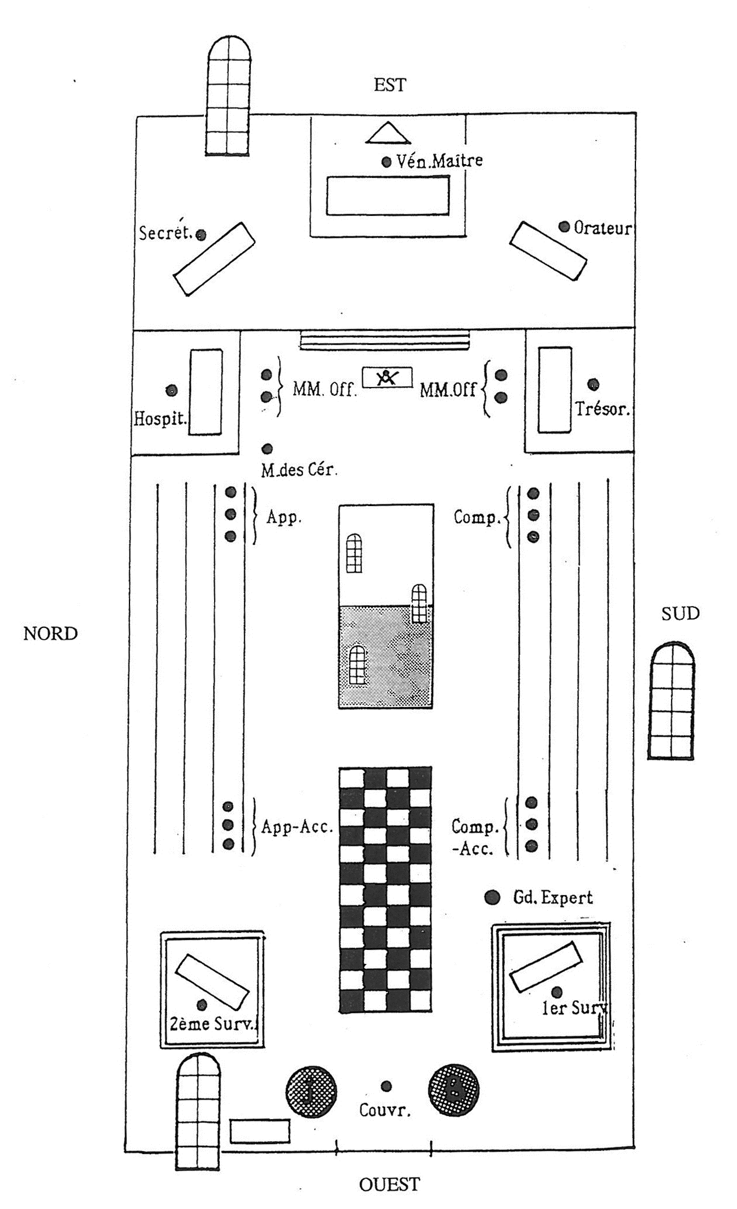

Fig.8 : LE TEMPLE SELON LE RITE FRANÇAIS PHILOSOPHIQUE

Le sol de la Loge au grade d'Apprenti :

Symboliquement, au premier grade, le sol de la L∴ est fait de terre battue.

Les Chantiers de la Loge :

La L∴ est symboliquement divisée en trois chantiers : le Chantier Nord, où siègent les App∴ ; le Chantier Sud, où siègent les Comp∴, et le Chantier Est.
On évitera donc de parler de FF/SS∴ qui sont "sur les Colonnes", mais de FF/SS ∴ qui sont "sur les chantiers".
Dans les autres rites, "Colonne du Nord" et "Colonne du Midi", sont synonymes de Chantier Nord et Chantier Sud.

Le plateau du Vénérable Maître (Fig. 9) :

Le plateau du V∴ M∴ est de forme rectangulaire.
Sur le côté Ouest du plateau, est placé le Livre de la Maçonnerie Symbolique ouvert et orienté vers la L∴. Sur ce livre est disposé le Compas, ouvert à 45°, les pointes en direction de la L∴, et sur ce Compas, l'Équerre trois‐quatre, la branche la plus longue du côté droit.
Sous cet ensemble est placé le Glaive flamboyant, la lame orientée vers le Midi.

A main gauche du V∴ M∴, est placé un chandelier à trois bougies disposées en équerre, c’est‐à‐dire Nord‐Est, Sud‐Ouest et Sud‐Est. Sur ce chandelier sont placées trois bougies aux trois couleurs fondamentales ; la bougie jaune, au Nord‐Est ; la bougie rouge, au Sud‐Ouest et la bougie bleue, au Sud‐Est.
A main droite du V∴ M∴ se trouve une petite bougie allumée en permanence appelée tison. A côté de ce tison est une autre bougie ordinaire appelée flambeau, qui sert à allumer le chandelier pendant l'ouverture de la L∴.
Sur le plateau se trouve également le Premier maillet de la L∴ et un éteignoir.

Note 1 : Lorsque l’équipement le permet, le Livre de la Maçonnerie Symbolique, le Compas et l’Équerre trois‐ quatre, sont disposés sur une petite table ou “plateau annexe “, placée soit contre le plateau du V∴ M∴, soit au pied des trois marches de l’O∴.

Note 2 : Le tison peut être placé sur le plateau du Sec∴.

Note 3 : Le chandelier à trois bougies peut être confectionné avec une équerre de rapport 1.6x1 (fig. 9), ou remplacé par trois bougeoirs.

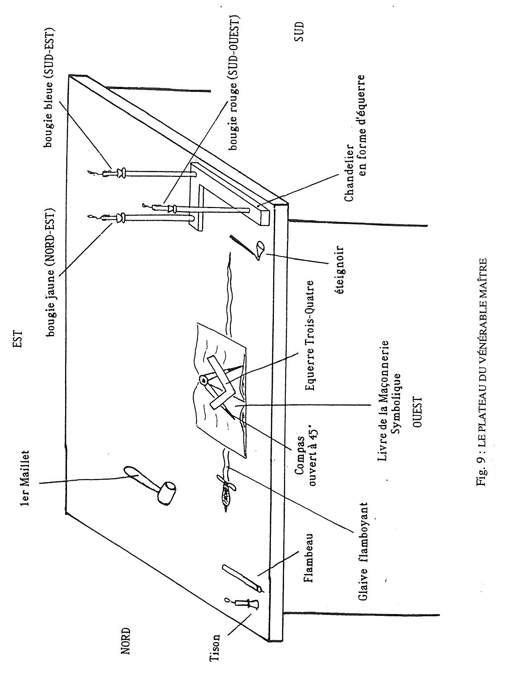

EN LOGE

La place de l'Apprenti dans la Loge :

L'App∴ siège sur le Chantier Nord, et plus précisément au Nord‐ Est de la L∴.
Pratiquement, il est assis en tête du Chantier Nord. Il cède cette place lorsqu'un(e) nouvel(le) App∴ est "reçu(e)". Il s'assied alors à sa droite.

La pierre symbolique du grade d'Apprenti (Fig. 10) : C'est la Pierre Brute.
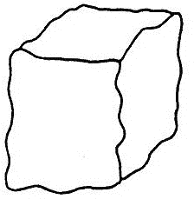

Fig. 10 : LA PIERRE BRUTE

L'ouvrage de l'Apprenti :

C'est le dégrossissage de la Pierre Brute.
‐

Les trois outils de l'Apprenti(Fig.11) :
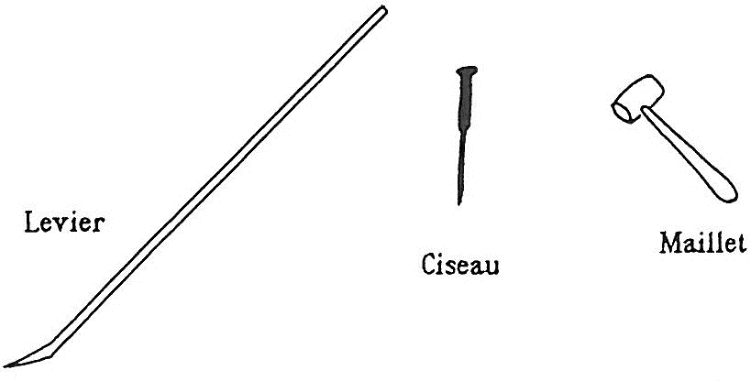
Ce sont : ‐
- le Levier
- le Maillet
- le Ciseau

Fig. 11 : LES TROIS OUTILS DE L’APPRENTI

‐ L'augmentation de salaire et la "Pierre dégrossie" :

Après un certain temps passé en L∴, l'App∴ peut être proposé pour son passage au grade de Comp∴. Il doit au préalable présenter un travail devant la L∴ qui, après présentation, décide de la suite à donner.
Le sujet du travail porte le nom de "sujet d'augmentation de salaire", et le jour de la présentation on dit que l'App∴ présente sa "Pierre dégrossie ".
Lorsque la L∴ décide que l'App∴ peut passer Comp∴ on dit qu'il vient de lui être accordée
"une augmentation de salaire".

‐ L'Apprenti‐ Accompli :

L'Apprenti‐Accompli n'est pas un grade, mais une prise en considération. Cette prise en considération est attribuée à l’App∴ qui, après avoir présenté un travail, appelé “Pierre dégrossie“, se voit proposé pour une “augmentation de salaire“ ou passage au grade de Comp∴.
L'Apprenti‐Accompli, siège au Nord‐Ouest de la Loge, près du (de la) F/S∴ 2ème Surv∴.

‐ Le salaire symbolique :

Dans les différents rites maçonniques on dit que l'App∴ perçoit son salaire au pied de la colonne B ou J. Cependant, dans l'idée qu'autrefois, à l'époque dite de la Maçonnerie Opérative, l'App∴ était logé et nourri chez son M∴, dans le présent rituel on dit que le salaire symbolique de l'App∴ est le repas pris en L∴ (L∴ de Table, Tables frat∴, etc...) ou celui pris chez son M∴ Bienveillant.

‐ L'habillage (ou déshabillage) de la Loge :

Terme utilisé pour désigner la mise en place (ou le rangement) des accessoires utilisés pour les travaux de L∴.
L'installation et le rangement des accessoires sont effectués par les App∴, sous le contrôle de l’ Exp∴, du M∴ des Cér∴ et du M∴ Architecte.

Le Livre de la Maçonnerie Symbolique :

Nom donné aux Constitutions rédigées par James Anderson et publiés en 1723 par la Grande Loge de Londres.
Ce livre fait partie des "meubles" de la L∴, avec l'Equerre et le Compas.

Le Glaive flamboyant (ou Epée flamboyante) :

Le Glaive flamboyant est utilisé le jour d'une Cérémonie de Réception pour la scène rituelle de l'investiture, qui a lieu après la prestation de serment.
La lame du glaive flamboyant est de forme ondulée.

L'Équerre et le Compas (Fig. 12) :

L'Équerre et le Compas sont toujours placés sur le Livre de la Maçonnerie Symbolique ouvert à la page des " The Charges of a Free‐Mason " (D. Ligou, Édimaf édit., Paris 1984).
Au grade d'App∴, l'Équerre est placée sur le Compas ouvert à 45°.
Le Compas est de couleur jaune avec les pointes de couleur bleue. La grande branche de l'Équerre trois‐quatre doit être orientée côté droit.

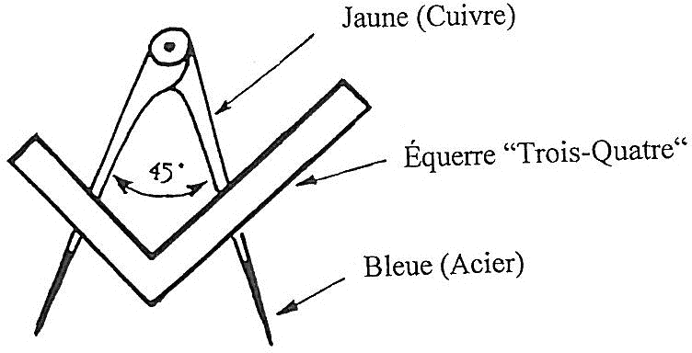

Fig. 12 : L’EQUERRE ET LE COMPAS

Les trois couleurs symboliques :

Ce sont le Jaune, le Rouge et le Bleu.
Ces trois couleurs sont représentées par les trois bougies disposées rituellement sur le chandelier du V∴ M∴. La bougie jaune au Nord‐Est ; la rouge, au Sud‐Ouest ; la bleu au Sud‐Est.
Elles correspondent symboliquement aux trois moments qui marquaient la journée d'ouvrage du Maçon opératif d’autrefois ; le jaune au levant, le rouge au couchant et le bleu pour l’entière journée d’ouvrage comprise entre le levant et le couchant.

NOTE : Couleurs fondamentales prises aussi en référence à Jean‐Théophile Désaguliers, qui fut G∴ M∴ de la Première Grande Loge, initiateur des Constitutions fondatrices de l’Ordre, de 1723, membre de la Société Royale de Londres, physicien et propagateur des travaux de Isaac Newton, sur la lumière.

Le Tracé de la Loge (Fig. 13) :

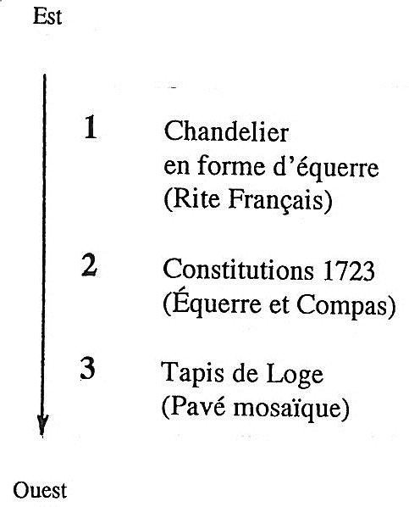
Scène rituelle qui s’étend d’Est en Ouest et qui consiste pour le V∴ M∴, à allumer les trois bougies dans l’ordre : jaune, rouge, bleu ; puis, pour le G∴ Exp∴, à ouvrir le Livre de la Maçonnerie Symbolique, à placer l'Équerre et le Compas et à dérouler le Tapis de L∴.

Fig. 13 : LE TRACE DE LA LOGE

Les trois pierres (Fig. 14) :

Ce sont : la Pierre Brute, la Pierre Cubique à Pointe et la Pierre Gravée. Elles symbolisent les trois grades présents dans la L∴ au grade d'App∴.
- La Pierre Brute symbolise le grade d'App∴. Elle a la forme grossière d'un cube. Ses
dimensions sont telles qu'elles doivent contenir la Pierre Cubique à Pointe.
- La Pierre Cubique à Pointe symbolise le grade de Comp∴.
- La Pierre Gravée symbolise le grade de M∴. Sur cette pierre sont reproduits les schémas constituant la clé de l'alphabet maçonnique.

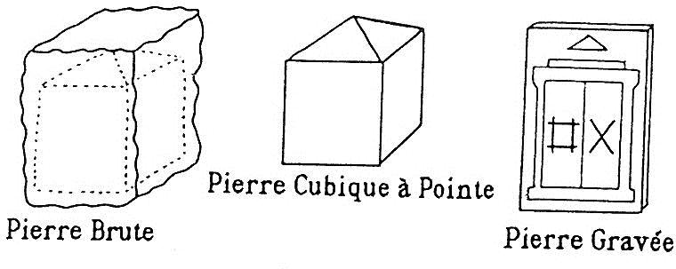

Fig. 14 : LES TROIS PIERRES SYMBOLIQUES

Le réglage de la Loge (Fig. 15) :

Consiste à poser sur le Tapis de L∴, la Pierre brute, la Pierre Cubique à Pointe et la Pierre Gravée, près des trois fenêtres de telle façon qu'elles forment entre elles une équerre.

Chaque pierre est tenue dans la main gauche, le bras à l'équerre, la main droite en position d'ordre.

Chaque F/S∴ impliqué(e) dans le réglage fait le tour du Tapis de L∴ en formant quatre équerres aux angles.
Pour l'App∴, la première est faite à l'angle Nord‐Est, et la pose de la pierre à l'angle Nord‐ Ouest.
Pour le Comp∴, la première équerre est faite à l'angle Sud‐Ouest et la pose au milieu du côté Sud, entre le bord du tapis et la fenêtre.
Pour le M∴, la première équerre est faite à l'angle Sud‐Est et la pose à l'angle Nord‐Est.

Le/la Frère/Sœur Régleur :

Le/la F/S∴ qui participe au réglage de la L∴. Il y a trois FF/SS∴ régleurs qui habituellement sont : un App∴, pour la Pierre Brute ; un Comp∴, pour la Pierre cubique à pointe ; un M∴, qui le plus souvent est le M∴ des Cér∴, pour la Pierre Gravée.
Un App∴ ne doit jamais poser la pierre des Comp∴ ni celle des MM∴, et un Comp∴ ne jamais poser celle des MM∴.
Note : Tout M∴ peut être sollicité pour la pose de la Pierre Gravée. Mais, pour des raisons de commodité, c’est le M∴ des Cér∴ qui se charge de cet office. Il est alors considéré comme un M∴ ordinaire et dispensé d’utiliser la Canne des cérémonies.

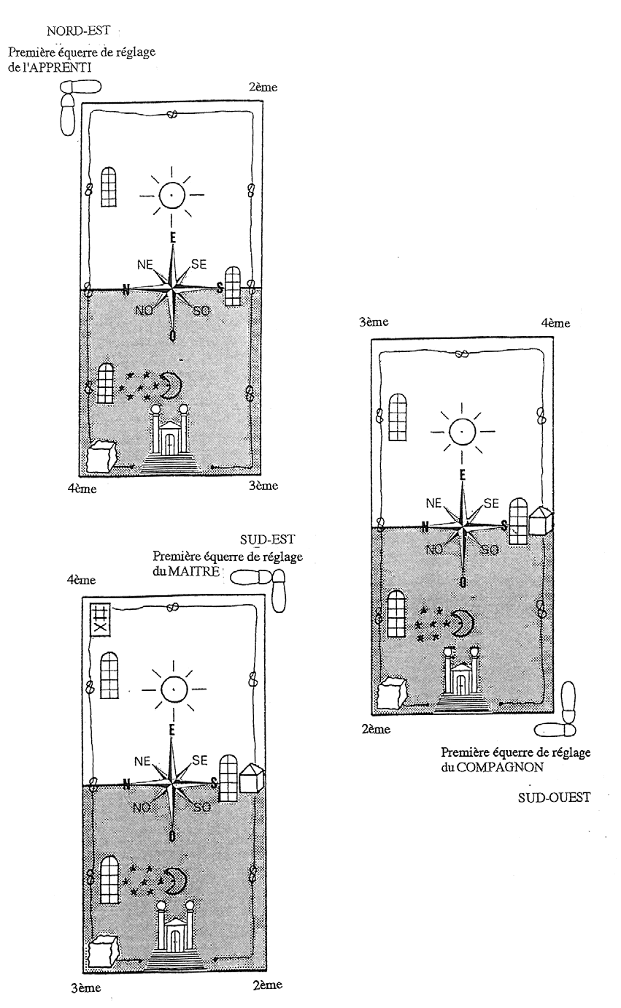

Fig. 15 : le réglage de la Loge par les trois pierres symboliques ou le cheminement progressif du Maçon.

Le Tapis de Loge (Fig. 16 a et b) :

Le Tapis de L∴ (appelé aussi parfois "Tableau de Loge ", bien que cette appellation soit impropre), est composé de deux carrés égaux et accolés, l'un est blanc, l'autre noir.
Le carré blanc est appelé Pavé blanc, l'autre, Pavé noir.
Le tapis est toujours déroulé dans l'axe de la L∴, le Pavé blanc côté Est.

Au centre du Pavé blanc est représenté le Soleil de couleur or. Au centre du Pavé noir sont représentées la Lune en forme de croissant orienté côté nord et sept étoiles. La Lune et les étoiles sont de couleur argent.

Au centre du Tapis de L∴, est représentée une Rose des vents (Fig. 16 a).

Au pied du tapis, côté Ouest, est représenté un porche, couleur ivoire, avec une porte fermée, surélevé de sept marches et encadré des deux Colonnes.

La première marche est peinte en rouge, la seconde, en orangé, la troisième en jaune.
Les autres marches et le porche sont peints couleur ivoire. Les colonnes sont de couleur bronze. Sur le fût de la colonne située à main droite figure la lettre B, couleur or ; sur celle à main gauche, figure la lettre J, couleur argent.

Dans la partie Sud‐ Ouest, au milieu du tapis, coté Sud et dans la partie Nord‐ Est, sont représentées trois fenêtres closes et disposées de telle sorte qu'elles forment entre elles une équerre.

Autour du tapis, sur les côtés Nord, Est et Sud, court une Corde à sept nœuds, or et rouge. Un des nœuds est situé côté Est, trois sont sur le côté Nord, les trois autres, côté Sud.

La Corde à sept nœuds :

Corde qui entoure le Tapis de L∴ par le Nord, l'Est et le Sud en formant sept nœuds. Elle se termine côté Ouest, près du Porche.
Afin d'éviter toute confusion, on doit se rappeler que cette corde n'est pas l'expression graphique de la Chaîne d'Union et encore moins la Houppe dentelée.
Dans le présent rituel, elle symbolise le cordeau des Maçons opératifs utilisé pour les tracés, les nœuds servant de points de repère.

Le Tableau de Loge :

A ne pas confondre avec le Tapis de L∴.
Le tableau de L∴ est la liste de tous les membres d'une L∴, honoraires, actifs ou associés. Elle peut être complétée en indiquant le grade maçonnique de chaque F∴ avec les dates d'augmentation de salaire, la profession, etc...

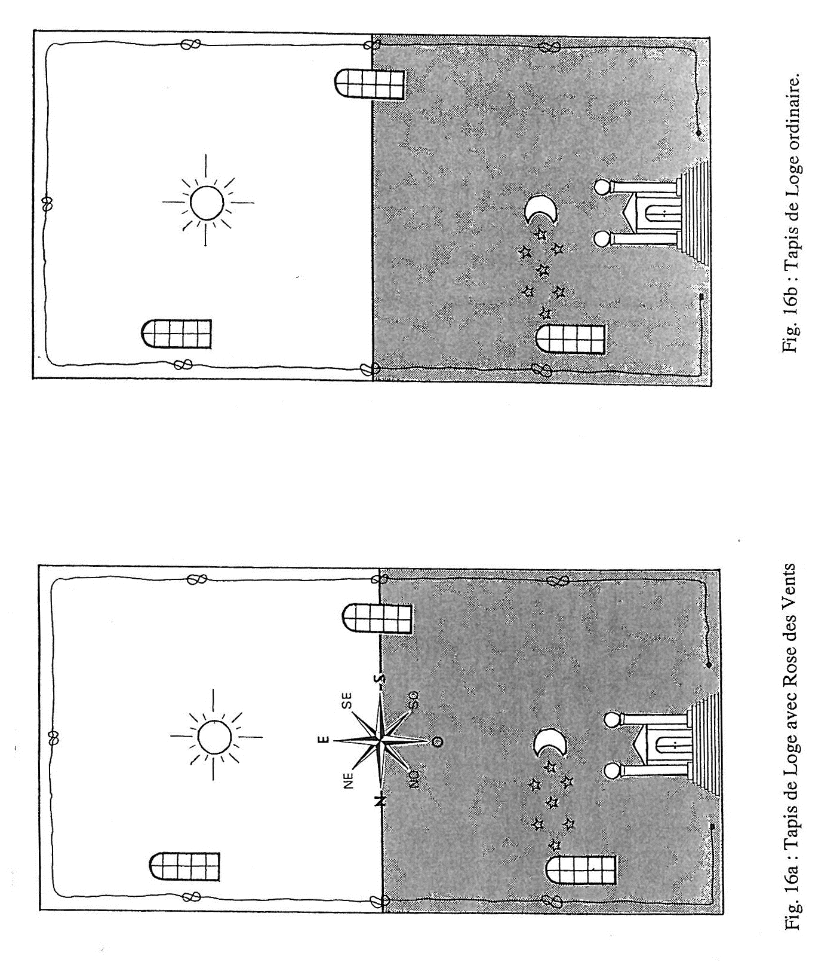

La tenue des glaives en Loge :

Le Couv∴ tient son glaive de la main droite, lame orientée vers le haut et légèrement appuyée sur le devant de l'épaule droite. De ce fait, le Couv∴ ne se tient jamais à l'ordre.
L’ Exp∴ tient son glaive de la main gauche, lame orientée vers le haut, légèrement appuyée sur le devant de l'épaule gauche. De ce fait, l’ Exp∴ se tient toujours à l'ordre.
Le V∴ M∴, lors des cérémonies d'investiture tient le Glaive flamboyant de la main gauche.

Dans le présent rituel, on ne forme jamais la Voûte d'acier, sauf pour la venue en L∴
G∴M∴ en personne.
Pour faire la Voûte d'acier, tous les glaives sont tenus de la main gauche et les FF∴ sont à l'ordre.

La Canne des cérémonies (Fig. 18) :

Elle est faite en bois d'ébène et surmontée d'un pommeau en ivoire. 22 ‐ La tenue de la Canne des cérémonies en Loge (Fig. 19) :
Elle est tenue verticalement de la main droite par le M∴ des Cér∴.
Au cours des déplacements rituels, celui‐ci frappe légèrement le sol avec l'extrémité de la canne, et ponctue chaque angle droit par un coup plus fort.
La canne étant tenue de la main droite, le M∴ des Cér∴ n'est jamais à l'ordre au cours des déplacements rituels.
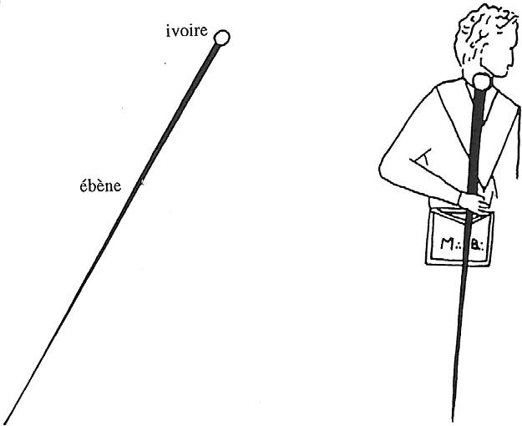

Fig. 17 : Canne des Cérémonies Fig. 18 : Tenue de la Canne des Cérémonies

Les déplacements en Loge (Fig. 20) :
Les déplacements se font toujours dans le sens dextrocentrique ou solaire (mouvement apparent du soleil). Pendant les déplacements, on se tient toujours à l'ordre et ponctue chaque changement de direction par une équerre formée avec les pieds.
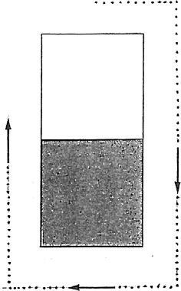

Fig.19 : Les déplacements en Loge

Les lectures en Loge :

Une planche est définie comme une lettre ou toute autre pièce écrite par une Obédience, une L∴ ou un F∴.
Un Morceau d'Architecture est défini comme tout discours ou travail présenté en L∴.
Le Morceau d'architecture est toujours commencé par la formule : "V∴ M∴ et vous tous mes FF/SS∴, en vos grades et qualités
Il est achevé par la formule :
"V∴ M∴ et vous tous mes FF/SS∴, j'ai dit".
En présence d'un dignitaire, celui qui tient le premier maillet est toujours cité en premier. On dira alors : "V∴M∴, Très Ill∴ F∴ et vous tous mes FF/SS∴, etc...".
Le rituel impose à l’ Orat∴, un certain nombre de Morceaux d'Architecture. Ils portent les noms suivants :
Discours de Bienvenue, lors des affiliations, réintégrations et réceptions diverses.
Discours d'Installation, lors de la Cérémonies d'Installation et d'Investiture du Coll∴ des MM∴ Off∴.
Discours de Réception, lors de la Cérémonie de Réception d'un(e) nouvel App∴.
Discours de Passage, lors de la Cérémonie de Passage d'un nouveau Comp∴.
Discours d'Élévation, lors de la Cérémonie d'Elévation d'un nouveau M∴.
Éloge funèbre, lors des Tenues funèbres et des Batteries de Deuil.

Le Morceau d'Architecture présenté en L∴ pour l'augmentation de salaire d'un(e)- App∴ s'appelle Pierre Dégrossie.

Les Livres de la Loge :

Ils sont au nombre de Cinq.

Le Livre de la Constitution et du Règlement général de l'Obédience, qui est tenu par l'Orat∴ pendant toute la durée des travaux.
A l'ouverture de la L∴, l'Orat∴, debout et à l'ordre, donne lecture des Principes généraux de
l'Obédience, qui y sont insérés.
Au cours d'une cérémonie de prestation de serment, il est placé sur le plateau du V∴ M∴, avec le Livre de la Maçonnerie symbolique, sous l'Equerre et le Compas.

Le Livre d'Architecture est le cahier de procès‐verbaux des travaux de L∴, de Comités, de Chantiers symboliques... Il est tenu par le Sec∴.
Le Livre des Comptes est le cahier dans lequel sont mentionnées les recettes et les dépenses de la L∴. Il est tenu par le Trés∴.
Le Livre de Solidarité est le cahier dans lequel sont mentionnées les recettes et les dépenses relatives à la solidarité. Il est tenu par l'Hosp∴.
Le Livre des Chantiers est le cahier de présence. Chaque F∴ y appose sa signature.
Il est tenu par le ∴ Couv∴, qui le remet au Sec∴en fin de travaux.

Les Frères/Soeurs à l'honneur :

Il est de coutume d'inviter à l'Est de la L∴ ou O∴, des FF/SS ∴ que l'on veut honorer. Cette invitation se fait après l'ouverture des travaux.

Le Frère (la sœur) Passant(e) ou Frère(sœur) de Passage :

Le/la F/S∴ Passant ou encore F/S∴ de Passage est un( e) F/S ∴ visiteur. Il signe le registre des présences sur une page réservée aux visiteurs et sur laquelle il indique le nom de sa L∴ et de son Obédience.

Maçon régulier et irrégulier:

Un Maçon régulier est le Maçon actif ou honoraire d'une L∴. Le Maçon irrégulier est celui qui a démissionné de la Franc‐maçonnerie ou qui en a été exclu.

Note : Ne pas confondre avec la notion anglaise de régularité, qui est liée à la croyance en Dieu et à l'immortalité de l'âme.

Le/la Frère/Soeur Proposant :

C'est le/la F/S∴ qui présente un(e) candidat(e ) profane à la Franc‐maçonnerie. Dans le langage courant, on parle aussi de “parrain“.

∴ Le sonnage de la pierre :

Synonyme de “l'audition sous le bandeau“ ou encore “épreuve du bandeau“ que l'on fait subir à un Postulant(e ).
En Maçonnerie de métier, l'épreuve du sonnage consiste à frapper une pierre avec une barre métallique pour reconnaître, au son émis, si elle contient ou non à l'intérieur des failles qu'on ne voit pas de l'extérieur.

Le signe de consentement :

Signe donné lors d'un vote à main levée. Il se donne assis, en levant la main droite et en la laissant retomber sur le bord du tablier.

Les Mots Solsticiaux ou Mots de Semestre :

Pratiquement, ils sont les mots de passe d'une Obédience. Ils changent, selon l’Obédience, aux solstices ou aux équinoxes.
Ils sont composés d'un nom propre et d'une qualité commençant par la même initiale. Ex. : Voltaire‐Vérité.
Le nom propre est toujours celui d'un ancien Franc‐maçon ; la qualité est généralement celle dont il a fait preuve.

La transmission des Mots de Semestre :

Elle se fait de bouche à oreille en Chaîne d'Union. Le premier mot circule côté Sud, le second, côté Nord.
Après avoir tiré doucement la batterie sur l'épaule gauche du (de la) F/S∴ qui se tient à sa gauche, le V∴ M∴ communique le premier mot à l'oreille droite. Celui‐ci lui redonne le mot de la même façon.
Le V∴ M∴ communique alors le deuxième mot au F/S∴ qui se trouve à sa droite. Celui‐ci lui redonne également le mot de la même façon.
Les deux mots circulent ainsi de chaque côté de la chaîne, et à chaque fois, le/la F/S∴ "receveur" répète le mot au F/S∴ "donneur".
Arrivés à l’∴ Exp∴, les mots solsticiaux complets, son transmis de part et d'autre de la chaîne afin qu'ils remontent de la même façon au V∴ M∴, qui dit alors :
"Les mots sont revenus justes et parfaits ".

La Chaîne d'Union :

Cercle formé en se tenant la main dégantée, le bras droit passant au‐dessus du bras gauche. Dans la Chaîne d'Union, le V∴ M∴ et l’ Exp∴ sont toujours l'un en face de l'autre dans l'axe de la L∴ ; le V∴ M∴ côté Est, l’ ∴ Exp∴ côté Ouest.

Les deux Surv∴ encadrent l’ Exp∴. Tous les autres FF/SS∴ sont répartis indistinctement dans la Chaîne.

Lors d'une affiliation ou d'une réintégration, le/la F/S∴ affilié(e) ou réintégré(e ) ∴ est placé entre l’∴ Exp∴ et le 1er Surv∴.

Lors d'une Cérémonie de Réception, chaque nouvel App∴ est encadré par des FF/SS∴ de la L∴ ou de passage.

On dissout la chaîne d'Union par une triple pression des mains et un triple balancement des bras.

Note : On ne rompt pas une Chaîne d'Union, mais on la quitte.

La Chaîne d'Union ouverte :

C'est la Chaîne d'Union brisée par le décès d'un F∴.
Les deux Surv∴ sont alors aux deux extrémités de la chaîne. Lorsque la chaîne se referme, l’Exp∴ reprend sa place entre les Surv∴.

La Batterie de deuil :

Pour une Batterie de deuil, tous les MM∴ retournent leurs Tabliers, Cordons et Sautoirs. Il est à noter que, seul, le V∴ M∴ ne retourne pas son Sautoir.
La Batterie de deuil se tire en frappant doucement la batterie du grade de la main droite sur l'avant‐bras gauche.
Elle est toujours triple.
Après la 1ère batterie, on dit : Gémissons ; la seconde : Gémissons, Gémissons ;
la 3ème : Gémissons, Gémissons, Gémissons, Espérons.
La Batterie de deuil est toujours "couverte" par une Batterie dite d'allégresse, avec l’acclamation :
Liberté, Égalité, Fraternité.

Le Maître Installateur :

C'est un(e) F/S∴ choisi par la L∴ pour présider la Cérémonie d'Installation du V∴ M∴ et du Coll∴ des MM∴ Off∴.

Le Sac aux Propositions :

Le Sac aux Propositions est un tronc de couleur blanche, destiné à recueillir toutes les propositions faites dans l'intérêt de la L∴. On y dépose en particulier les demandes d'augmentation de salaire et les nouvelles candidatures proposées à la Franc‐maçonnerie.

C'est l’ Exp∴, non muni de son glaive, qui le fait circuler en le tenant de la main gauche, et qui le transmet à l'Orat∴ pour en donner aussitôt lecture.
Toute proposition, pour être recevable, doit être signée par son auteur.

Le Tronc de la Veuve :

Le Tronc de la Veuve est un tronc de couleur noire, destiné à recueillir les oboles des FF/SS∴ en fin de Tenue. C'est le M∴ des Cér∴, non muni de sa canne, qui le fait circuler en le tenant de la main gauche et qui le transmet à l'Hosp∴.
Le contenu du tronc est appelé Pierre Plate et est exprimé en Kilos.
Le Tronc de la Veuve et le Sac aux Propositions circulent dans la L∴ dans le sens dextrocentrique ou solaire, en commençant par le V∴ M∴ et en terminant par le Sec∴.

Note : Dans le présent rituel, le Tronc de la Veuve précède toujours le Sac aux Propositions.

L'Effaçage de la Loge :

Scène rituelle qui consiste à retirer les trois pierres, enrouler le Tapis de L∴, éteindre le chandelier et refermer le Livre de la Maçonnerie Symbolique.

Maillet battant :

Scène rituelle consistant à frapper du Maillet lors de l’introduction en L∴ d’un(e) F/S∴ Dignitaire. Cette batterie se donne généralement par un simple coup de Maillet initié par le V∴ M∴, suivi par le 1er et 2ème Surv∴ et ainsi de suite jusqu’à l‘arrivée du (de la) F/S∴ Dignitaire aux marches de l’O∴.

Pose de la Pierre Brute sur le Tapis de Loge (Fig. 20):

Après le déroulement du Tapis de L∴ par l’∴ Exp∴ et après qu’il ait regagné sa place, l’App∴, en se tenant à l’ordre, vient prendre la Pierre Brute placée sur la première marche de l’O∴. Il tient la pierre de la main gauche, le bras en équerre, se place face à l’Ouest, et met ses deux pieds à l’équerre. Après avoir marqué un temps, il parcourt la Loge selon l’usage avant de se placer au point Nord‐Ouest. Après avoir marqué quatre équerres, il pose la pierre sur l’angle Nord‐Ouest, après la formulation rituelle.

Retrait de la Pierre Brute du Tapis de Loge (Fig. 21) :

Le(a) F/S∴ App∴, après avoir parcouru la L∴ jusqu’au niveau du (de la) F/S∴ 2ème Surv∴, prend la Pierre Brute de la main gauche et la dépose sur la première marche de l’O∴. Il regagne sa place en effectuant un tour de L∴.
Il peut, s’il est placé devant la pierre, la prendre directement pour la déposer sur la marche.

Pose de la Pierre Brute sur le Tapis de Loge

Après le déroulement du tapis de L∴ par l’∴ Exp∴ et après qu’il ait regagné sa place, l’App∴, en se tenant à l’Ordre, vient prendre la Pierre Brute placée sur la première marche de l’O∴. Il tient la pierre de la main gauche, le bras en équerre, se place face à l’Ouest, place ses deux pieds à l’équerre. Il marque un temps avant de parcourir la L∴ selon l’usage (fig. 21).
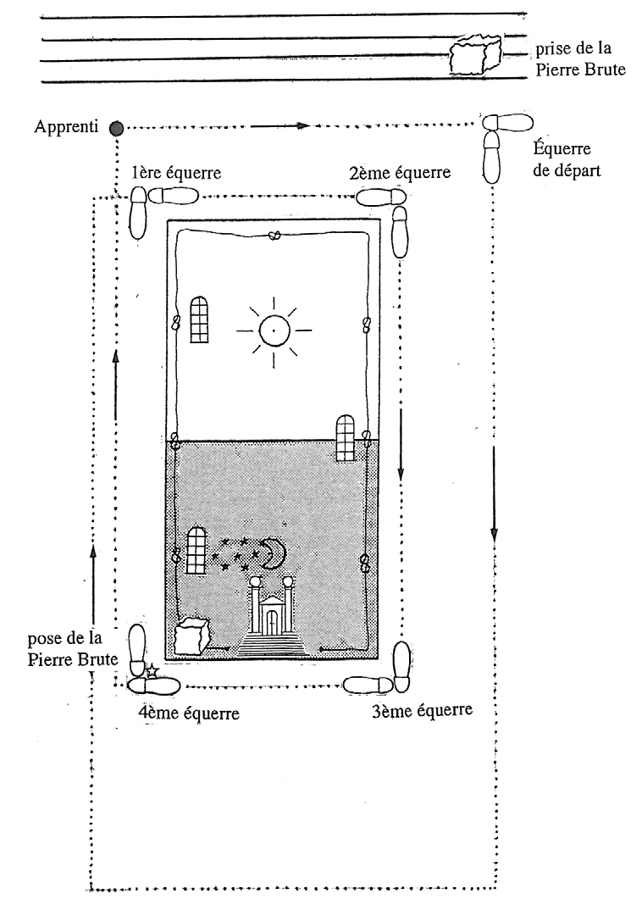
Arrivé au point Nord‐Est, il marque une équerre à chaque angle du tapis de L∴. Arrivé au point Nord‐Ouest, il pose la Pierre brute avec précision sur l’angle après la formule prononcée par le F∴ 2ème Surv∴.

Fig.20 : Circumambulation de l’Apprenti pour la pose de la Pierre Brute sur le Tapis de Loge.

Retrait de la Pierre Brute à la fermeture de la Loge

Après que les Pierres gravées et Cubiques sont retirées, l’App∴ fait un tour de L∴ régulièrement, prend la Pierre Brute, la pose sur une marche de l’O∴ et refait un tour de L∴ pour regagner sa place.
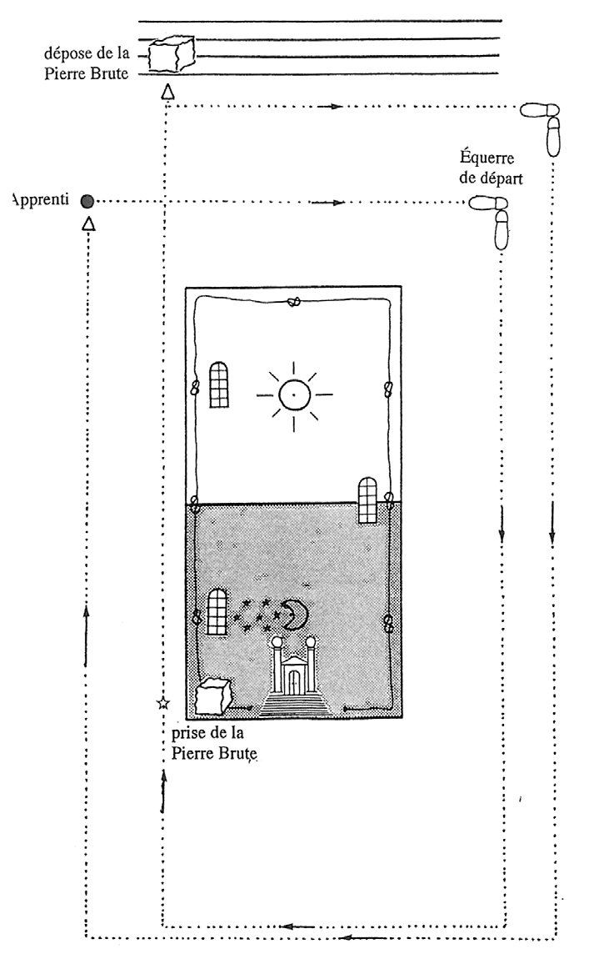

Fig. 21 : Circumambulation de l’Apprenti pour le retrait de la Pierre Brute.

